POSTGRESQL
TREINAMENTO SOBRE CONSULTAS

Gleidson Duarte

Qual é o site oficial do PostgreSQL?
www.postgresql.org

Preciso ter algo instalado na minha máquina para interagir com o banco de dados?
Sim, um SGBD (Sistema de Gerenciamento de Banco de Dados).

Que tipo de banco de dados o PostgreSQL é?
Um banco de dados do tipo relacional.

Como funcionam os relacionamentos entre tabelas do PostgreSQL?

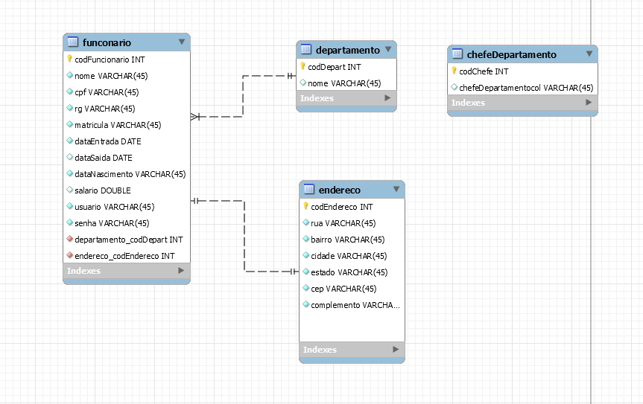
Quais são os elementos que tenho que declarar para fazer uma consulta no banco de dados do PostgreSQL?

SELECT: Define quais colunas irá retornar.
FROM: Define a tabela da consulta.
WHERE: Filtra linhas usando predicados.
GROUP BY: Agrupa linhas por grupos.
HAVING: Filtra grupos usando um predicado.
ORDER BY: Ordena a saída
LIMIT: Limita a quantidade de linhas retornadas.

Na lógica da consulta, quais predicados e operadores posso utilizar?
Predicados: IN, NOT IN, BETWEEN, LIKE, IS NULL, IS NOT NULL
Operadores de comparação: =, >, <, >=, <=, !=
Operadores lógicos: AND, OR, NOT
Operadores Aritiméticos: +, -, *, /, %
Concatenação: ||

*Obs.: Entre outras.

Como eu consigo filtrar uma consulta usando a cláusula WHERE?
SELECT *
FROM pessoa
WHERE cpf = 99999999999;

Quais funções o PostgreSQL me disponibiliza para que eu não tenha que ficar toda hora criando lógica para consultar coisas simples como regras de arredondamento, formatação de textos e etc?

Funções de caractere:
SUBSTRING, LEFT, RIGHT, LEN, DATALENGTH
REPLACE, REPLICATE
UPPER, LOWER, RTRIM, LTRIM

Funções de Data e Hora:
GETDATE, SYSDATETIME, GETUTCDATE
DATEADD, DATEDIFF
YEAR, MONTH, DAY

Funções de Agregação:
SUM, MIN, MAX, AVG

Funções Matemáticas:
RAND, ROUND, POWER, ABS
CEILING, FLOOR

*Obs.: Entre outras.

Como eu faço para que o PostgreSQL ignore(comentar) uma ou mais linhas da minha Query criada durante a consulta?

-- Comentar uma linha

/*
Comentar
várias linhas
do código
*/

Como eu faço para renomear uma coluna ou uma tabela usando alias nelas?

SELECT id as "CÓDIGO", nome as "NOME", cpf as "CPF", email as "E-MAIL"
FROM pessoa
WHERE cpf = 99999999999;

*Obs.: Pratica permitida sem alias, porém não recomendada...

SELECT id "CÓDIGO", nome "NOME", cpf "CPF", email "E-MAIL"
FROM pessoa
WHERE cpf = 99999999999;

Como posso ordenar a minha consulta por uma coluna ou mais?

SELECT *
FROM compra
WHERE cpf = 7970259952
ORDER BY data_compra ASC (ou DESC);

*Obs.: ASC (ordem crescente) e DESC (ordem decrescente).

Como eu posso retirar registros duplicados na minha consulta?

SELECT DISTINCT nome
FROM pessoa
WHERE nome = 'Gleidson Duarte'
OR nome = 'Maria dos Santos'

Como eu faço para limitar a quantidade de linhas retornadas na minha consulta quando ela for muito grande?

SELECT *
FROM compra
WHERE codigo = 70024
LIMIT 10;

Como eu consigo criar um fluxo condicional na consulta?
SELECT
ativo,
CASE WHEN ativo = 1 THEN 'SIM'
WHEN ativo = 0 THEN 'NÃO'
ELSE
'OPS :D'
END AS ATIVO,
*
FROM produto
LIMIT 10;

*Obs.: A condicional CASE geralmente é mais utilizada no SELECT e no WHERE.

Como eu consigo agrupar resultados iguais que são retornados em uma consulta?
SELECT nome, count(*) AS QUANTIDADE
FROM pessoa
WHERE nome = 'Gleidson Duarte'
OR nome = 'Maria dos Santos'
GROUP BY nome;

Como eu consigo filtrar dados retornados nos agrupamentos da consulta?
SELECT nome, count(*) AS “QUANTIDADE”
FROM pessoa
WHERE nome = 'Gleidson Duarte'
OR nome = 'Maria dos Santos'
GROUP BY nome, data_nascimento
HAVING data_nascimento = '1989-03-21';

Como eu consigo amarrar a consultar um determinado dado em mais de uma tabela?

INNER JOIN

SELECT p.nome, p.cpf, c.codigo, c.valor
FROM pessoa AS p
INNER JOIN compra AS c
ON c.cpf = p.cpf
WHERE p.cpf = 99999999999;

*Obs.: Retorna linhas quando houver pelo menos uma correspondência de dados em ambas as tabelas.

LEFT OUTER JOIN

SELECT *
FROM pessoa AS p -- Aqui vai a tabela referência da esquerda
LEFT JOIN compra AS c
ON c.cpf = p.cpf
WHERE p.cpf = 99999999999;

*Obs.: Retorna linhas mesmo quando não houver nenhuma correspondência de dados da tabela da esquerda na tabela da direita.

RIGHT OUTER JOIN

SELECT *
FROM pessoa AS p -- Aqui vai a tabela referência da direita
RIGHT JOIN compra AS c
ON c.cpf = p.cpf
WHERE p.cpf = 99999999999;

*Obs.: Retorna linhas mesmo quando não houver nenhuma correspondência de dados da tabela da direita na tabela da esquerda.

FULL OUTER JOIN

SELECT *
FROM pessoa AS p
FULL JOIN compra AS c
ON c.cpf = p.cpf
WHERE p.cpf = 99999999999;

*Obs.: Retorna linhas mesmo quando não houver nenhuma correspondência de dados entre as tabelas, porém as linhas só senão apresentadas com null ou não se ao menos um dado existir.

Como consigo unir o resultado de duas consultas distintas?
SELECT cpf
FROM pessoa
WHERE cpf = 99999999999
UNION
SELECT cpf
FROM compra
WHERE cpf = 88888888888;

*Obs.: Ambas as consultas devem retornar as mesmas colunas. As colunas correspondentes nas consultas devem ter tipos de dados compatíveis.

Como eu faço um subselect em uma consulta?
SELECT DISTINCT p.*
FROM pessoa AS p
INNER JOIN compra AS c
ON c.cpf = p.cpf
WHERE p.cpf = (
SELECT cpf
FROM pessoa
WHERE nome = 'Gleidson' || ' Duarte'
);

